**Guía para la entrega de trabajos conducentes a la obtención de grados o títulos en el Repositorio UNI**

1. **Finalidad**

La Biblioteca Central – Centro de Recursos para el Aprendizaje e Investigación (CRAI), como receptora final de los trabajos de investigación para obtener los grados académicos de: Bachiller, Magister y Doctor, así como el Título Profesional, ha elaborado un formato institucional de presentación con los elementos necesarios para su adecuada catalogación y registro en el Repositorio Institucional, teniendo en cuenta las indicaciones del del Registro Nacional de Investigación (RENATI) y del Consejo Nacional de Ciencia, Tecnología e Innovación Tecnológica (CONCYTEC).

1. **Base legal**

* Ley N.o 30220. Ley universitaria.
* Ley N.o 300035. Ley que regula el Repositorio Nacional Digital de Ciencia, Tecnología e Innovación de Acceso Abierto.
* Decreto Supremo N.o 006-2015-PCM. Aprueban el Reglamento de la Ley N.o 30035
* Resolución de presidencia N.o 027 – 2021 – CONCYTEC – P, que aprueba la Directiva N.o 002 – 2021 – CONCYTEC – P que regula el acceso y registro en el repositorio institucional del pliego CONCYTEC
* Resolución del consejo Directivo N.o 174 – 2019 – SUNEDU/CD, que modifica el reglamento del Registro Nacional de Trabajos de Investigación para optar grados académicos y títulos profesionales – RENATI
* Resolución Rectoral N.o 371 – 2016 y sus modificatorias RR N.o 1741 – 2016, RR N.o 1794 – 2019, RR N.o 557- 2020 y RR N.o 1336 – 2021

1. **Pautas para la elaboración del formato**

Los trabajos académicos aprobados por la Universidad Nacional de Ingeniería, tienen dos opciones de estilos de presentación: el estilo APA y el estilo IEEE. Cada facultad deberá elegir el estilo que más acorde vaya a sus necesidades de presentación, manteniendo los lineamientos presentados en este documento.

**Tabla 1**

*Especificaciones de formatos APA e IEEE*

|  |  |  |
| --- | --- | --- |
| Especificaciones | Formato en APA | Formato en IEE |
| Diseño e impresión | La impresión del texto será por un solo lado del papel. | |
| Márgenes | Superior: 2.54 cm. o 1 pulgada.  Inferior: 2.54 cm. o 1 pulgada.  Izquierdo: 3.00 cm. o 1.18 pulgadas.  Derecho: 2.54 cm. o 1 pulgada. | |
| Tamaño de papel | A4: 21.00 x 29.70 cm. o 8,30 por 11.7 pulgadas. | |
| Numeración | En la esquina inferior derecha. | |
| Las hojas serán contadas desde la Portada hasta los Anexos. | |
| No se debe colocar el número de página en la Portada. | |
| Se enumerarán las hojas en tres grupos. Preliminares, Cuerpo de la tesis y Anexos. | |
| Las hojas preliminares (Dedicatoria, Agradecimiento, Resumen, Abstract, Introducción, Tabla de contenido, Lista de figuras y demás listas o glosarios) serán numeradas utilizando números romanos en minúsculas. | |
| El cuerpo de la tesis (Capítulos, Conclusiones y Recomendaciones) se numeran utilizando números arábigos, a partir del número 1. | |
| Los anexos se numeran con utilizando números arábigos, a partir del número 1. | |
| Alineación de los párrafos | Justificada. | |
| Sangría | Todos los párrafos iniciarán con una sangría de 1.27 cm. o 0.5 pulgadas. Exceptuando la Portada, Resumen, Tablas y Figuras. | |
| Las referencias en APA deben tener una sangría francesa o colgante de 1.27 cm. o 0.5 pulgadas. | Las referencias en IEEE no aplican sangría. |
| Tipografía | Tipo de letra: Arial.  Tamaño de letra de título de capítulo: 14 puntos.  Tamaño de letra de título de subcapítulos: 11 puntos.  Tamaño de letra de texto en párrafos: 11 puntos.  Tamaño de letra de texto dentro de tablas y figuras: 9 puntos. | |
| Interlineado | El texto principal es a doble espacio: 2.00 cm o 0.78 pulgadas. | |
| Citas en bloque: 2.00 cm. Sangría: 1.27 cm. o 0.5 pulgadas | |
| Ecuaciones, desde 1.00 cm. hasta 3.00 cm. dependiendo de la diagramación. | |
| Tablas y figuras: 1.50 cm. o 0.59 pulgadas. | |
| Notas de páginas: 1.00 cm. o 0.39 pulgadas. | |

1. **Pautas para la presentación de la estructura de tesinas, tesis y trabajo de suficiencia profesional.**
   1. **Estructura de la tesis**

* Portada, es la primera hoja que se encuentra en las diferentes modalidades de sustentación *Tesinas, Tesis o Trabajo de Suficiencia Profesional.* Se debe consignar los datos de la Universidad, Facultad, datos de la modalidad de sustentación, datos del nombre del grado o título, nombre completo del Titulando, ORCID del titulando, nombre completo del Asesor, ORCID del asesor, si es necesario, el número de tomo, lugar y año.

*Nota:* Antepuesto al (a los) nombre(s) del (los) asesor(es) solo deberá ir la abreviatura del mayor grado académico alcanzado.

* Dedicatoria y agradecimiento, son opcionales, pero deben colocarse en hojas diferentes.
* Tabla de contenido, en ella se indican los incisos o partes de la tesis especificando la página correspondiente. Si el documento lo requiere, se deberá elaborar una lista de tablas y figuras, indicando el número de página donde se encuentra.
* Resumen y Abstract, deben comprender una descripción sintética del tema, su hipótesis, método de investigación utilizado y las principales conclusiones, no deben incluir citas. No debe exceder las 250 palabras. Se debe incluir mínimo cuatro “palabras clave”, colocadas al final de esta sección
* Introducción: Se plantea de manera clara el tema de la tesis.
* Capítulos, representan el cuerpo principal de la tesis. Son un total de cuatro capítulos según la RR. N.o 1794 -2019.
* Conclusiones, deben ser concretas, específicas y deben estar en relación directa con los problemas, objetivos y las hipótesis planteadas.
* Recomendaciones, son las sugerencias del autor de las posibilidades de aplicación práctica de los resultados, la profundización del estudio o la realización de otras investigaciones, producto de nuevas interrogantes que surjan durante el estudio.
* Referencias bibliográficas, son el listado de los documentos consultados en el documento de investigación. Se redactarán de acuerdo a:
* Normas APA 7ma. edición. American Psychological Association.
* Estilo IEEE. Institute Of Electrical and Electronic Engineers.
* Anexos: son los documentos que complementan el estudio. Deben estar titulados y las hojas numeradas de manera consecutiva.
  1. **Visualización de tablas y figuras**
* Tablas y figuras en estilo APA

Tabla 2

*Estilo de citación según normas APA 7ma edición.*

|  |  |  |
| --- | --- | --- |
| **Tipo de autor** | **Cita parentética** | **Cita narrativa** |
| Un autor | (Guerra, 2022) | Guerra (2020) |
| Dos autores | (Guerra & Moscoso, 2022) | Guerra y Moscoso (2022) |
| Tres o más autores | (Guerra et al., 2022) | Guerra et al. (2022) |
| Autor corporativo o institucional con siglas | (Organización Mundial de la Salud [OMS], 2022) | Organización Mundial de la Salud (OMS, 2022) |
| (OMS, 2016) | OMS (2016) |
| Autor corporativo o institucional sin siglas | (Universidad de Stanford, 2020) | Universidad de Stanford (2020) |

*Nota*: adaptado de normas APA 7ma edición.

**Figura 1**

*Logo Universidad Nacional de Ingeniería.*

*Nota*: fuente <https://www.uni.edu.pe/index.php/accesos/prensa/manualidentidad> (Manual de identidad UNI)

* Tablas y figuras en estilo IEEE

Tabla III

Estilo de citación IEEE.

|  |  |  |
| --- | --- | --- |
| **Tipo de citas** | **orientación** | **Ejemplo** |
| Cita de texto | Colocar un número entre corchetes | …subsisten algunos elementos por aclarar [1] |
| Cita de autor | El autor forma parte de nuestro texto | Hay que tener en cuenta que Guerra [2] escribió su teoría |
| Cita más de una referencia | se ponen los números entre corchetes, separados por coma | Con base en lo que mencionaron [3], [4], [5]. |

*Nota*: adaptado del estilo IEEE.



Figura II. Logo Universidad Nacional de Ingeniería. Manual de identidad UNI ([https://cutt.ly/p9zym8q](https://cutt.ly/P9zYM8Q))

* 1. **Otros elementos**
* Ecuaciones: las ecuaciones que son importantes, largas, complejas o a las que se hace referencia más adelante en el documento, se deben separar del texto y enumerar consecutivamente con números arábigos entre paréntesis [(1), (2), (3), etc.]. Estos números se colocan en el extremo derecho de la ecuación.

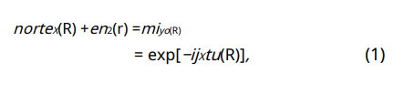

* Nota de pie de página: es una breve nota que proporciona contenido adicional o una atribución de derechos de autor. [1]Deben ser enumeradas consecutivamente en el orden en el que aparecen sus indicadores en el texto con números arábigos superíndices.
  1. **Referencias Bibliográficas**
* **Referencias en Estilo APA**

**Libro**

Autor, A., Autor, B., & Autor, C. (Año). *Título del Libro.* Editorial. <http://www.ejemplo.abc>

Ejemplo:

Pichardo Galán, J., y Stéfano Barbero, M. (Eds.). (2015). Diversidad sexual y convivencia: una oportunidad educativa. Universidad Complutense de Madrid. <http://eprints.ucm.es/34926/1/Diversidad_y_convivencia_2015_FINAL.pdf>

**Capítulo de libro**

Autor del capítulo, A. (Año). Título del capítulo. En A. Editor del libro Abreviatura de editor (Ed.) o editores (Eds.), *Título del libro* (páginas del capítulo pp.). Editorial.

Ejemplo:

Gilmartín, M. A. (2008). Ambientes escolares. En J. A. Aragonés y M. Amérigo (Eds.), Psicología ambiental (pp. 221-237). Pirámide.

**Artículo de revista en papel**

Autor, A. (Fecha). Título del artículo. *Título de la Revista. volumen*(número), páginas del artículo.

Ejemplo:

Rodríguez, C. (2007). God’s eye does not look at signs. Early development and semiotics. Infancia y Aprendizaje, 30(3), 343-374.

**Artículo de revista electrónica**

Autor, A., Autor, B., y Autor, C. (Año). Título del artículo. *Título de la Revista,* volumen(número), páginas del artículo. <https://doi.org/>

Ejemplo:

Blanco, M., Veiga, O. L., Sepúlveda, A. R., Izquierdo-Gomez, R., Román, F. J., López, S., y Rojo, M. (2019). Ambiente familiar, actividad física y sedentarismo en preadolescentes con obesidad infantil: estudio ANOBAS de casos-controles. Atención Primaria, 52(4), 250-257. https://doi.org/ 10.1016/j.aprim.2018.05.013

**Sesiones y presentaciones de congresos**

Autor, A., Autor, B., y Autor, C. (fecha). *Título de la contribución* [Tipo de la contribución]. Nombre del congreso, Ubicación. <https://doi.org/>

Ejemplo:

Alonso-Vega, J., Álvarez-Iglesias, A., Ávila-Herrero, I., y Froxán-Parga, M. X. (2019, 18 de junio). Verbal interaction analysis of the intervention to an adult with severe behavioral problems [Presentación de póster]. XVI European Congress of Psychology, Moscú, Rusia. <https://doi.org/10.26226/morressier.5cf632bbaf72dec2b055469e>

**Patentes**

Inventor, A. A. (año de emisión de la patente). *Título de patente* (Patente de Perú. No. x, xxx, xxx). Institución. Oficina de Marcas. URL

Ejemplo:

Del Barrio, C., Ortega, J.E. y Van der Meulen, K. (2019). Sistema de monitorización de actividades con clavijas. (España, no. 201600945). Oficina Española de Patentes y Marcas.<https://www.patentes-y-marcas.com/patente/sistema-de-monitorizacion-de-actividades-con-clavijas-p201600945>

**Página web**

Autor, A. (Fecha). *Título.* Nombre del sitio. <https://www.páginaweb.com/XXX>

Ejemplo:

Organización Mundial de la Salud. (2022, marzo). Preguntas y respuestas sobre sobre los trastornos del espectro autista (TEA). OMS. <https://www.who.int/es/news-room/fact-sheets/detail/autism-spectrum-disorders>

**Tesis o trabajo de investigación**

Autor, A. (Año). *Título de la tesis*[Tesis de maestría, Nombre de la institución que otorga el título]. Nombre del Repositorio. <http://www.repositorio.abc>

Ejemplo:

Alarcon, C. A. (2021). *La modernización como estrategia de prevención de la corrupción, en el gobierno peruano* [Tesis de maestría, Universidad Nacional de Ingeniería]. Repositorio institucional UNI. <http://cybertesis.uni.edu.pe/handle/uni/22379>

* **Referencias en estilo IEEE**

Libros

Iniciales y Apellido/s del autor, “*Título del libro en cursiva”*, Edición. Lugar de publicación: Editorial, Año de publicación.

Ejemplo:

[1] J. Pérez, “*Ciencias básicas de tratamiento de agua*”. Lima: Cepis, 1981.

Artículo de revista

Iniciales y Apellido del autor, "Título del artículo entre comillas", *Título abreviado de la revista en cursiva*, volumen (abreviado vol.), número abreviado (no.) páginas (abreviado pp.), Mes Año.

Ejemplo:

[2] Y. R. Vela Calderón y H. V. Scaletti Farina, "Dynamic analysis of arch dams considering fluid-structure interaction", *TECNIA*, vol. 32, no 2 pp. 1-13, Ago, 2022.

Artículos publicados en conferencias

Iniciales y Apellidos del autor, "Título del artículo de conferencia" in Nombre completo de la conferencia, Ciudad de la conferencia, Estado de la conferencia abreviado (si corresponde), año, páginas (abreviado pp.)

Ejemplo:

[3] J.B. Font Torres, "Cánones por uso de la Infraestructura Ferroviaria Española", presentada en XII Congreso de Ingeniería del transporte, Valencia, 7-9 jun., 2016. [En línea]. Disponible en: <http://dx.doi.org/10.4995/CIT2016.2016.4229>

Informes técnicos (informes, documentos internos, memoranda)

Iniciales y Apellido del autor, "Título del informe", Nombre de la empresa, Sede la empresa, Tipo de informe abreviado, Número de informe, Fecha de publicación.

Ejemplo:

[4] K. E. Elliot and C. M. Greene, "A local adaptive protocol", Argonne National Laboratory, Argonne, France, Tech. Rep. 916-1010-BB, 1997.

Tesis de máster o tesis doctoral

Iniciales y Apellido del autor, "Título de la tesis o proyecto", Clase de documento (tesis doctoral, trabajo fin de máster, etc.), Departamento, Institución académica (abreviada), Ciudad, Estado abreviado, Año.

Ejemplo:

[5] M. E. Torres Ramirez, "Evaluación de reservorios elevados tipo marco con fines de normatividad", Tesis de maestría, Universidad Nacional de Ingeniería, Lima, Perú, 2021. [En línea]. Disponible en: <http://hdl.handle.net/20.500.14076/22746>

De internet

Iniciales y Apellido del autor (año, mes y día). Título (edición) [Tipo de medio, generalmente Online]. Available: Url

Ejemplo:

[6] J. Jones. (1991, May 10). Networks (2nd ed.) [Online]. Available: http://www.atm.com

Estándares o patentes

Iniciales y Apellido del autor, "Título de la patente", Número, Mes, Día, Año.

Ejemplo:

[7] W. Gonzales Arnao, E. Enriquez Orbegozo y J. Palacios Rojas, "Respaldo ergonomico portatil - Replax ", PE20220699 (Z), mayo, 04, 2022.

1. **Para la recepción de los ejemplares en la Biblioteca Central**

Los trabajos de investigación pueden ser redactados y entregados en el idioma de español o inglés.

* 1. **Material físico**
* Diseño del empastado:

La identificación del trabajo se consignará en la cubierta. El modelo de presentación de lomo del empastado de la tesis deberá ser de acuerdo a lo siguiente:

**Figura 3**

*Modelo de lomo de un ejemplar de tesis*

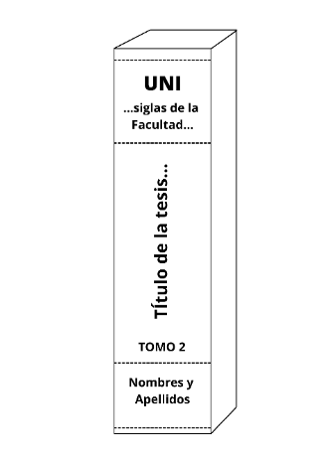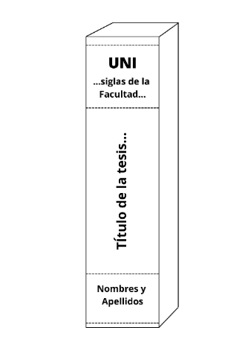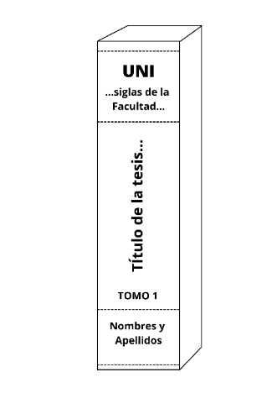

La cantidad de tomos dependerá del grosor de la tesis. Ningún ejemplar debe exceder los 10 centímetros de grosor. Caso contrario, deberá de presentar más de un tomo dependiendo del contenido completo de la tesis.

* Color del empastado:

Será en sistema hexadecimal o similar, que cumpla con las siguientes tonalidades.

|  |  |  |
| --- | --- | --- |
| **Trabajos de investigación** | **Sistema hexadecimal** | **Color** |
| Para Bachiller | #1d214e | Azul |
| Para Pregrado | #411627 | Guinda |
| Para Grado Académico de Maestro | #132525 | Verde |
| Para Grado de Doctor | #a88275 | Tierra |

* Legajo personal del alumno

Dentro de los documentos del legajo personal de las tesis se deberá de tener en cuenta los siguientes formatos de carácter obligatorio para la correcta recepción de las mismas ante la Biblioteca Central – CRAI. Los documentos serán presentados en el siguiente orden:

1. Acta de sustentación (ver anexo 1).
2. Autorización para la publicación en acceso abierto en el Repositorio Institucional de la UNI (ver anexo 2).
3. Hoja de metadatos complementarios (ver anexo 3).
4. Reporte de análisis del software anti plagio vigente (2 hojas) (ver anexo 4.1 y 4.2).

Importante: los formatos número (2) y número (3) estarán disponibles en la página web de la Biblioteca Central – UNI.

Al momento de integrar el legajo personal a la tesis se tendrá en cuenta las siguientes formalidades, caso contrario la tesis serán consideradas como “NO ADMITIDAS”.

* Deberán presentarse los cuatro (4) documentos sin excepción y de manera consecutiva. No se aceptarán documentos con enmendaduras o rectificaciones.
* Se recomienda verificar todos los documentos antes de ser presentados.
* Se deberá presentar obligatoriamente firmado el formato número dos (2).
* Se deberá respetar el modelo de presentación del orden de los formatos del legajo personal del titulando. Como se muestra en la Figura 4.

**Figura 4**

*Modelo referencial*

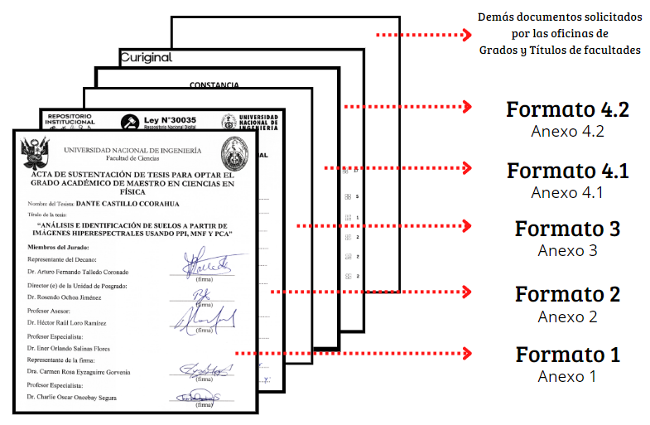

El legajo personal deberá respetar el orden anteriormente señalado y ser colocado en la parte posterior de la tesis, o de ser el caso, del primer tomo. La Biblioteca Central solo recibirá (1) un solo ejemplar. De encontrarse algún error se procederá a la devolución a la dependencia correspondiente, ya sea Secretaría General o la Oficina de Grados y Títulos.

* 1. Material digital

La información en el CD-ROM, debe contener el texto completo con todos los anexos, gráficos, ecuaciones, tablas, cuadros, imágenes, fotos y demás documentos complementarios y en formato PDF tal cual al formato de impresión que se le hizo llegar al jurado. Asimismo, y de darse el caso de alguna modificación después de aprobada la sustentación, también se debe actualizar en el CD entregado. De no cumplirse no se procederá a su recepción ni registro dentro del repositorio institucional. Todas las partes de la tesis conforman un (1) solo archivo PDF.

Dentro del CD también se deberá incluir el documento completo del reporte de originalidad del software anti plagio.

**Anexos**

Anexo 1: Acta de sustentación1

Anexo 2: Autorización para la publicación en acceso abierto en el Repositorio Institucional de la UNI2

Anexo 3: Hoja de metadatos4

Anexo 4.1: Constancia de originalidad6

Anexo 4.2: Reporte de análisis de originalidad7

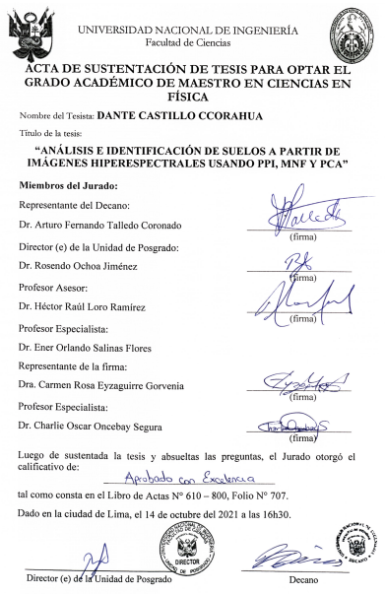**Anexo 1**

**Anexo 2**

**Autorización para la publicación en Acceso Abierto en el Repositorio institucional de la UNI**

**Datos del autor**

Nombre y Apellidos: ……………………………………………………………………………

DNI / Carné de extranjería / Pasaporte No: …………………………………………

Correo electrónico: …………………………………………………………………….

Teléfono: ………………………………………………………………………………..

**Datos del documento:**

Modalidad de sustentación:

|  |  |
| --- | --- |
| * Tesis |  |
| * Trabajo de suficiencia profesional |  |
| * Tesina |  |

Nombre del grado o título:

|  |
| --- |
|  |
| *Ejm: para obtener el grado de bachiller en ciencias con mención en física* |

Nombre del documento:

|  |
| --- |
|  |

Asesor(es):

|  |
| --- |
|  |

Facultad:

|  |
| --- |
|  |

Declaración:

Con la presentación de este documento, el (la) autor (a) confirman la originalidad de la obra y que el contenido redactado es producto de su trabajo. Asimismo, garantiza ser el legítimo, único y exclusivo titular de todos los derechos de propiedad intelectual. También, acepta que los contenidos entregados se pueden leer, descargar, reproducir, distribuir, imprimir, buscar y enlazar los textos completos, sin limitación alguna para su posterior registro en el Repositorio Institucional -UNI.

Por lo tanto, autoriza a la Universidad Nacional de Ingeniería a publicar la obra en el Repositorio Institucional de la UNI avalado por la Ley N° 30035 que regula el Repositorio Nacional Digital de Ciencia, Tecnología e Innovación de Acceso Abierto, su Reglamento (DS N° 006-2015-PCM), así como sus modificatorias, sustitutorias y conexas con el propósito de conservar, preservar y dar acceso abierto a estos recursos.

En consecuencia, la Universidad Nacional de Ingeniería tendrá la posibilidad de divulgar y difundir los contenidos, de manera total o parcial, sin limitación alguna en los medios, canales y plataformas que la Universidad, pudiendo crear y/o extraer los metadatos sobre los contenidos, e incluirlos en los índices y buscadores que estimen necesarios para promover la investigación y el trabajo colaborativo.

Autoriza que el documento sea puesto a disposición del público a través de la siguiente licencia:

Creative Commons Reconocimiento-NoComercial-CompartirIgual 4.0 Internacional. Para ver una copia de esta licencia, visita: <https://creativecommons.org/licenses/by-nc-sa/4.0/>

En señal de conformidad, suscribo el presente documento.

Firma: ____________________________________________

Nombre:

DNI / Carné de extranjería / Pasaporte No:

Domicilio:

________/________/ _______

Fecha

**Anexo 3**

**Hoja de Metadatos complementarios**

|  |  |
| --- | --- |
| **Datos de autor** | |
| Nombres y Apellidos |  |
| DNI o Pasaporte |  |
| ORCID |  |
| **Datos de asesor** | |
| Nombres y Apellidos |  |
| DNI o pasaporte |  |
| ORCID |  |
| **Presidente del jurado 1** | |
| Nombres y Apellidos |  |
| DNI |  |
| **Miembro del Jurado 2** | |
| Nombres y Apellidos |  |
| DNI |  |
| **Miembro del Jurado 3** | |
| Nombres y Apellidos |  |
| DNI |  |
| **Datos de investigación** | |
| Línea de investigación |  |
| Grupo de investigación | Si es que no pertenece a un grupo de investigación colocar “—“ |
| Agencia financiadora | Con o sin financiamiento |
| Ubicación geográfica de la investigación | Si se trata de una investigación en laboratorio, universidad, empresa o institución |
| Año o rango de años en que se  realizó la investigación |  |
| URL de disciplinas OCDE | <https://catalogos.concytec.gob.pe/vocabulario/ocde_ford.html> |

Datos de carácter obligatorio, solicitado por CONCYTEC.

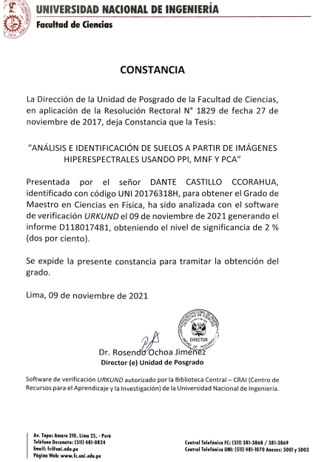**Anexo 4.1**

**Anexo 4.2**

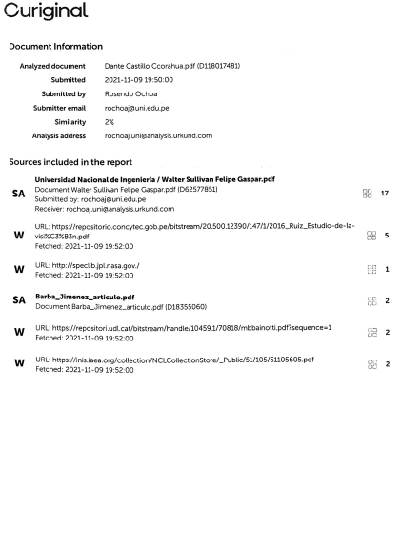

1. El tamaño de letra será de 10 puntos. No se coloca referencias, ni citas en esta sección